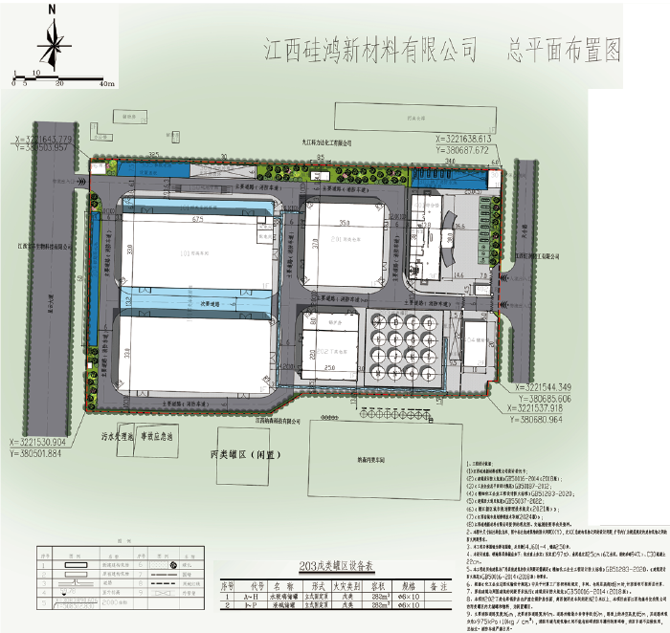关于“江西硅鸿新材料有限公司年产10万吨硅胶干燥剂及 中间体水玻璃项目”的批前公示

永修县自然资源局收到江西硅鸿新材料有限公司提交的“年产10万吨硅胶干燥剂及中间体水玻璃项目规划、建筑设计方案”的报批申请及相关资料。经核查，项目建设符合城乡规划及相关技术规定要求，我局原则拟同意该项目，现对该项目进行公示：

1. 项目位置：永修县星火工业园
2. 公示时间：2025年9月5日-2025年9月15日

三、公示内容

江西硅鸿新材料有限公司年产10万吨硅胶干燥剂及中间体水玻璃项目规划、建筑设计方案，此次改造的建筑物包括：101丙类车间，此次新建的建构筑物包括201丙类仓库、202丁类仓库、203戊类罐区、卸车区、301地下消防水池、303污水处理区、304初期雨水池、305事故水池、306雨水检测房、307环保检测间、外管架、地中衡、401综合楼、402门卫、403厕所、404辅助楼。本项目规划方案满足建筑密度、防火间距、容积率、绿地率等规划要求。

四、公示方式和地点：永修县政府网、项目现场。

五、详细内容：总平面图、效果图、经济技术指标等。

六、附加说明：凡对于以上内容有意见与建议的，可在公示有效期内向永修县自然资源局提出，逾期未提出视为放弃上述权利。

七、联系方式： 0792-3229612 刘

**永修县自然资源局**

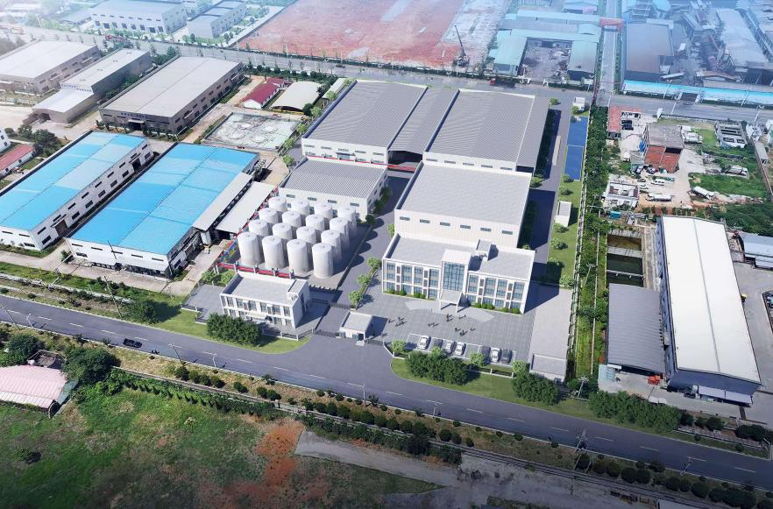**2025年9月5日**

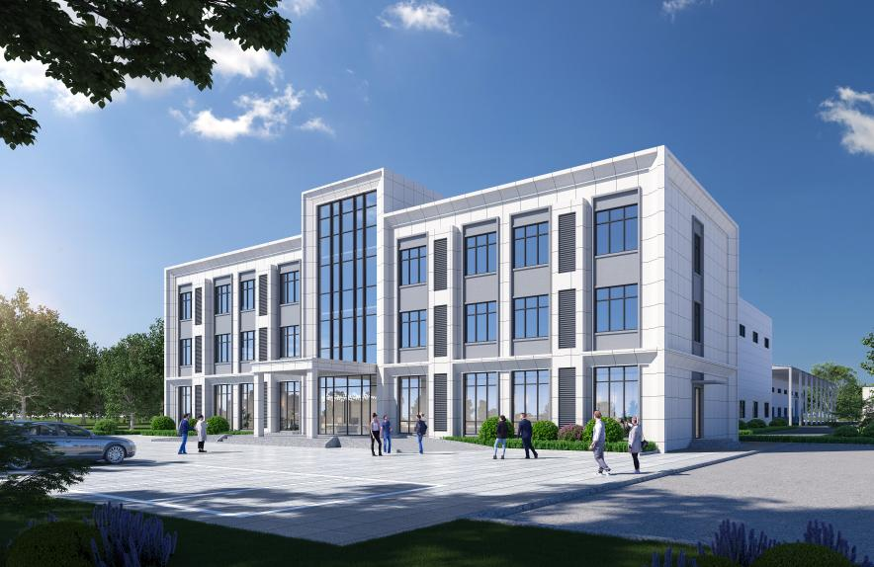

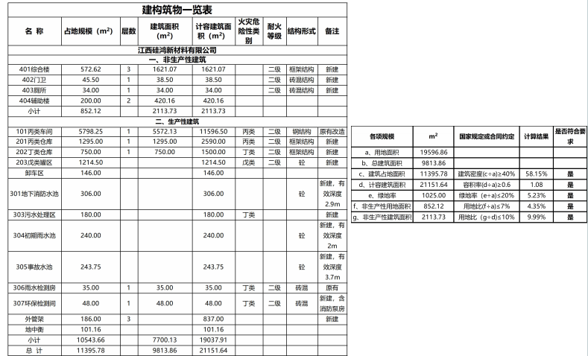

实景鸟瞰图 401办公楼单体透视图